24.01.2016 UA1CEG/p короткая радио- прогулка, при очень комфотной, в текущим январе, погоде: всего -10 градусов.
(Home made 3 watts, Delta)
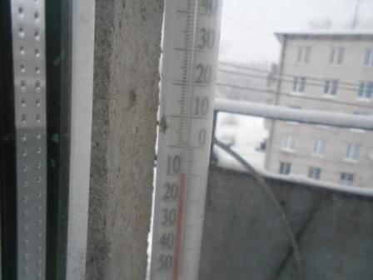

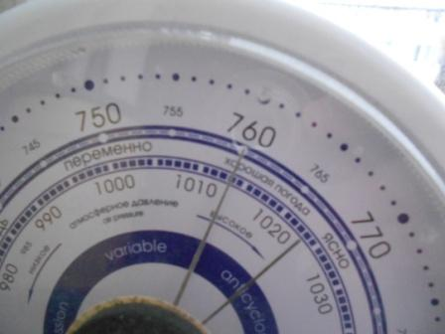Даже барометр показывает: «Хорошая погода!»….
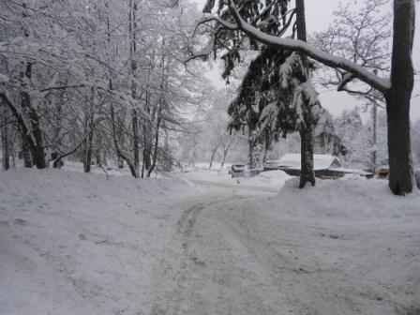
Идёт небольшой снежок и пасмурно…
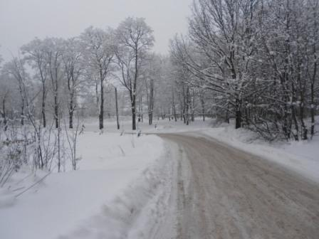
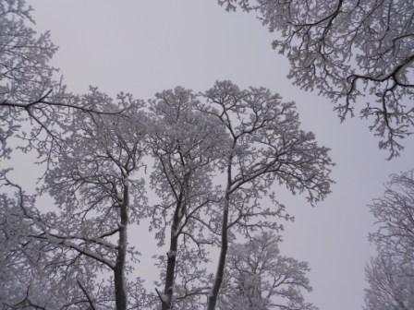

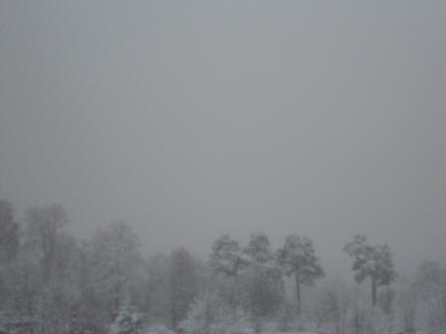
Горизонт не виден, снег идёт, хотя и небольшой интенсивности.
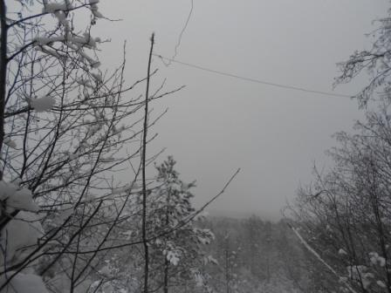
Не оттепель, но снег с деревьев понемногу осыпается.
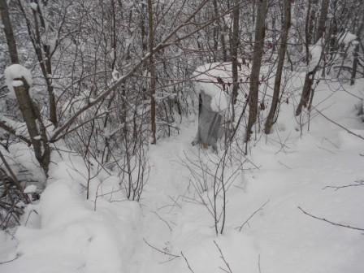
Вигвам.

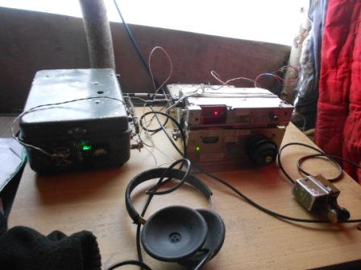

Идёт тест «UK/EI DX Contest», но из моего опыта, если не встречу коллегу, работающего
на общий вызов, пару QSO в тесте можно провести, как правило, получается.
Немного «за жизнь». Недавно заглядываю на форум, где идёт бурное
обсуждение: «Мешают ли тесты работать в эфире тем, кто тесты
не признаёт». Уж так один «тестоненавистник» брызгал желчью
и слюной! Пока кто-то из участников не сказал ему притихнуть,
так как «тестоненавистник» вообще не замечен работой в эфире,
неизвестно есть ли у него аппаратура? Дальше началась примитивная
склока…
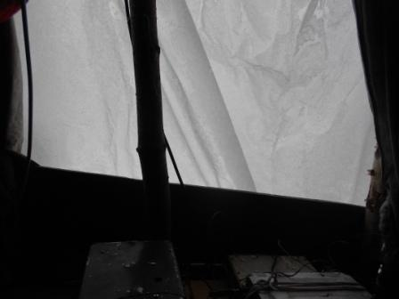
Сегодня солнце «окно» не освещает…
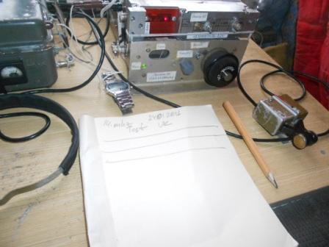
Достаю «тестовые часы», рисую таблицу.
Но, прежде просматриваю диапазон. Ну, во же!
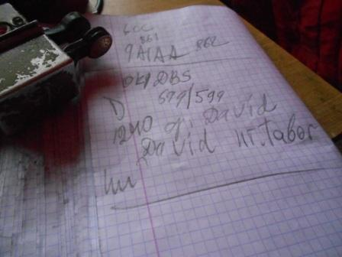
Человек работает на общий вызов, и никакой тест ему не мешает! Прекрасно проводим QSO, Tabor я помню, по книге «Похождения бравого солдата Швейка».
Естественно работает Wolf DF5WBA, но он минут 15 с кем- то из земляков, разумеется, на немецком языке, что-то обсуждает. Мне показалось, что речь о регенеративном ламповом приёмнике, но не уверен.
«Гол престижа» забит! Не зря брал с собой радио- сумку…
Но, надо поддержать и тест!
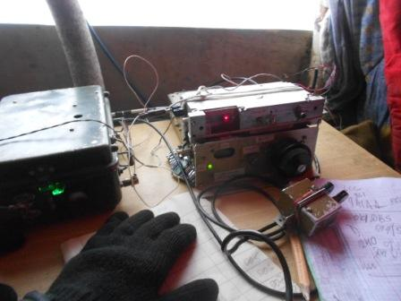
Таблицу дочертил, можно и пытаться вызывать работающих в тесте коллег. Громыхают нисколько не слабее вчерашних QRP станций! Некоторые, даже похоже громче!
UX1VT, UT2IV и 9A1AA, кажется, выигрывают.
И… я своими 3-мя ваттами вклиниваюсь!
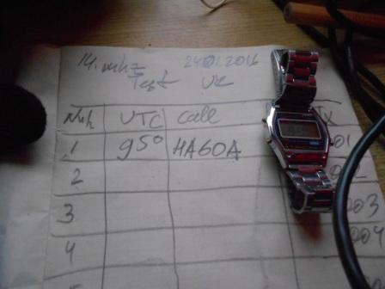
Так легко ответил HA6OA, что я от неожиданности несколько растерялся, не ожидал.
Чуть «на автомате», не ляпнул: «589 NM/F»… Но, после небольшого замешательства, всё прошло отлично!
Далее вызовов 30 безуспешно! Итальянец неожиданно откликнулся, попросит уточнить позывной, а я случайно задел верньер, шкалы вообще нет, покрутил вправо- влево… не нашёл.

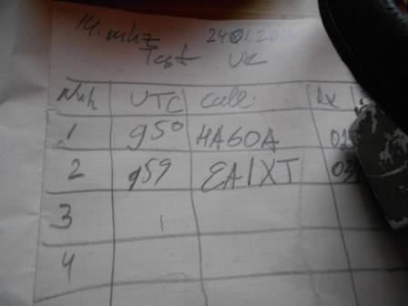
Испанец охотно ответил, даже «DSW» передал…
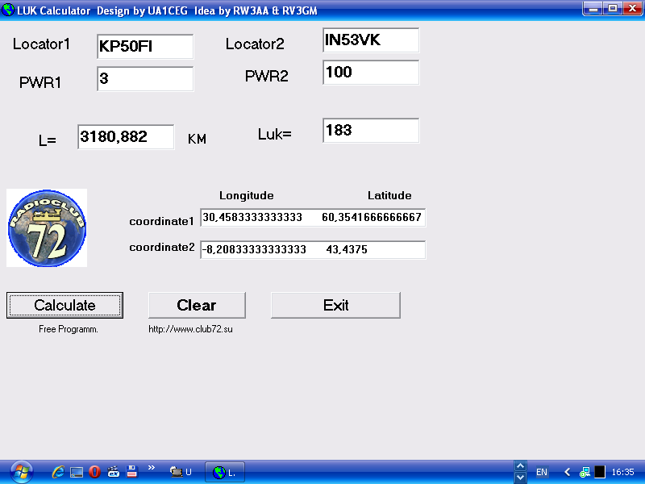
Более 3000 км, очень прилично!
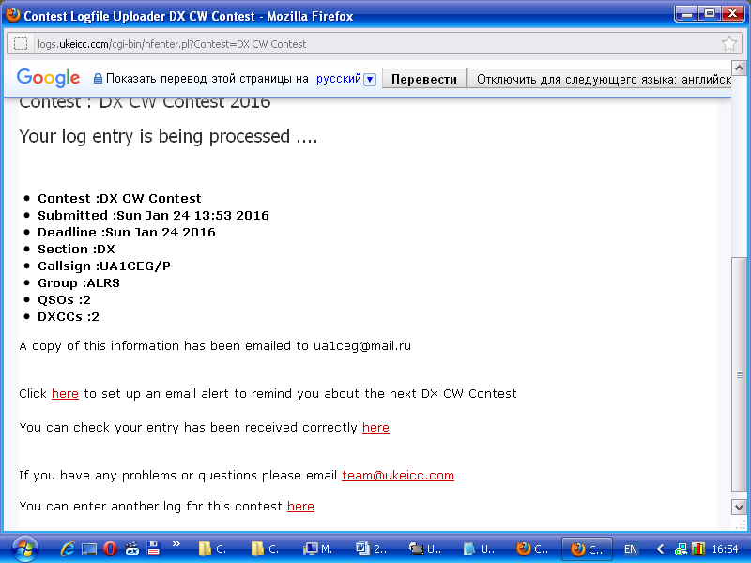

This is an automatic email from the UKEICC Contest Log entry robot

Your log entry has been received and processed

Contest :DX CW Contest
Submitted :Sun Jan 24 13:53 2016
Deadline :Sun 24-Jan-2016 14:00
Section :DX (DX stations)
Group :ALRS
QSOs :2
DXCCs :2

Всё! Совесть чиста, отчёт выслал, ни у кого зря время не отнял, люди очки получат!
Грамотно у них сделано! Грамотно и понятно!
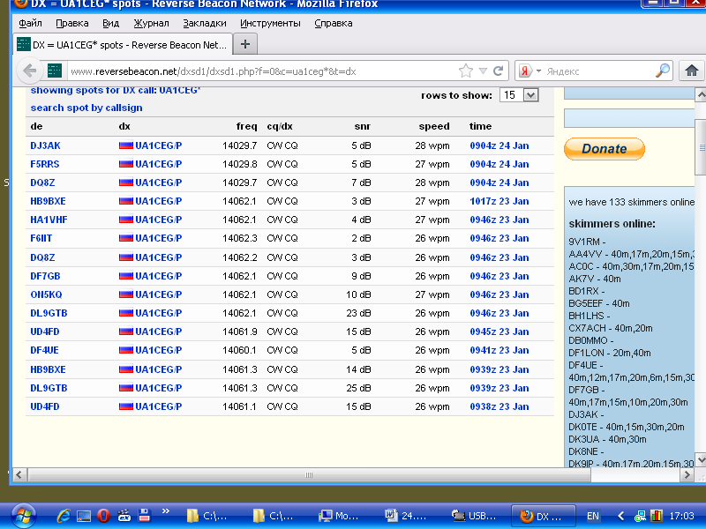
3 скиммера мою QRP/p работу в эфире зарегистрировали.
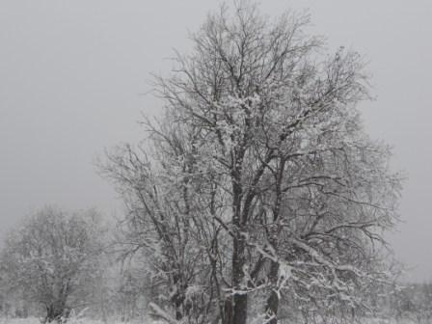
Не оттепель- же, а влажность и снег с деревьев осыпается.
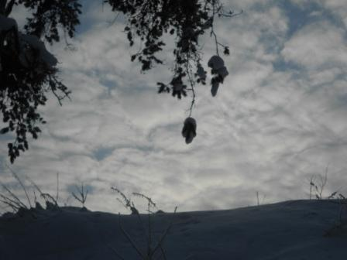

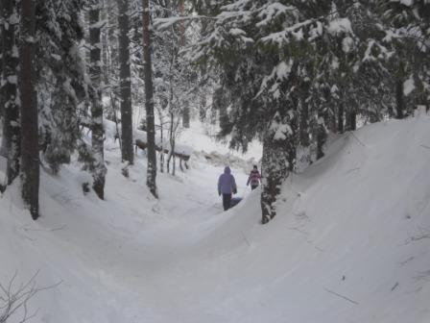
Детишки буквально тащат родителей на горку!

Отлично прошёл выход в леса- поля! Прогуляться, когда температура комфортная – одно удовольствие! Да, если ещё совместить с радио…

До встречи в эфире!

73! UA1CEG Юрий Александров, д.Гарболово. Ленинградской области, Всеволожского района.

LO23, KP50FI.

Сайт: www.ua1ceg.ru

